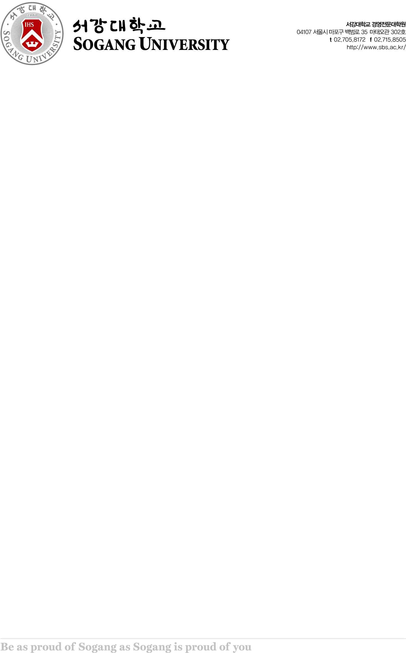

유 고 결 석 계
* 증빙서류
① 직계가족의 사망 및 이와 동등한 사고(배우자 부모 포함) 시 7일(사망진단서 및 기타 증빙서류)
② 본인결혼 시 7일(청첩장)
③ 입원치료, 전염성 질환 등 의사 소견상 등교가 불가능한 질병 또는 상해 치료의 경우 2주 이내(진단서 첨부)
④ 해외출장 및 지방출장 1주 이내(단, 학기 중 최대 2회에 한함)(기간과 장소 명시된 출장증명서, 해외일 경우 여권출입국 확인사본 혹은 출입국일 확인할 수 있는 여권 사본)
⑤ 예비군 훈련기간(참석확인서)
※ 사고발생 전이나 발생 즉시 제출(부득이한 경우 발생일로부터 14일 이내에 증빙서류를 첨부하여 행정팀에 유고결석계를 제출)

학 번 | M | 성 명 |  | 연락처  (H.P)

1. 사 유 :
2. 기 간 : 년 월 일부터 - 년 월 일 까지
3. 결석과목
과 목 명 | 교 수 명 | 분 반 | 일 자 및 요 일 | 비 고
위와 같이 유고결석계를 제출하오니 허락하여 주시기 바랍니다.
년 월 일
신 청 인 : (서명)

결  제 | 담당 | 팀장 | 부원장 | 원장

